高二年级期末考试
生物试题

注意事项：
1．考生务必将自己的班级、姓名、学号填写答题卡上。考试时，将第Ⅰ卷和第Ⅱ卷答案填写在答题卡上，考试结束后只交答题卡。
2．考试时间：90分钟。
第Ⅰ卷（单选题，共30题45分）
1．对海洋岩礁上的藻类植物调查时发现，在浅水处生长着绿藻，稍深处是褐藻，再深一些的水域中则以红藻为主，直接影响海洋中藻类植物分布的主要因素是
A．阳光 B．温度 C．海水含盐量 D．海水含氧量
2．下列生物现象中与温度因素密切相关的是
①鸟类的迁徙与繁殖 ②仙人掌的叶片变态成刺状
③黄鱼季节性的洄游 ④柑橘在北方不易存活
A．①② B．③④ C．①④ D．②③
3．.预测一个国家和地区的人口数量的动态信息主要来自
A．居住人口不同年龄组成的比例 B．现有人口数量的密度
C．出生率，死亡率和迁移率 D．人口男女性别比
4．某种鱼被放养在一池塘中后，关于其种群数量变化情况，哪一项是错误的
A．随着种群密度增大,种群增长率会下降
B．一般先呈“J”形增长，后呈“S”形增长
C．种群数量达到K值以后会保持相对稳定
D．K/2值的时候是捕鱼的最佳时机
5．作物种植过密会导致减产，用生态学观点可以解释为
A．因为同种作物个体间存在着种内斗争
B．因为种植过密会导致害虫大量繁殖
C．因为种植过密易造成大面积倒伏
D．因为种植过密会阻碍空气的流通
6．根据生态系统的结构和功能，下列叙述中错误的是
A．“桑基鱼塘”是人工建立的良性生态系统
B．农田生态系统的主要成员是人
C．为保护草原，应做到适当放牧
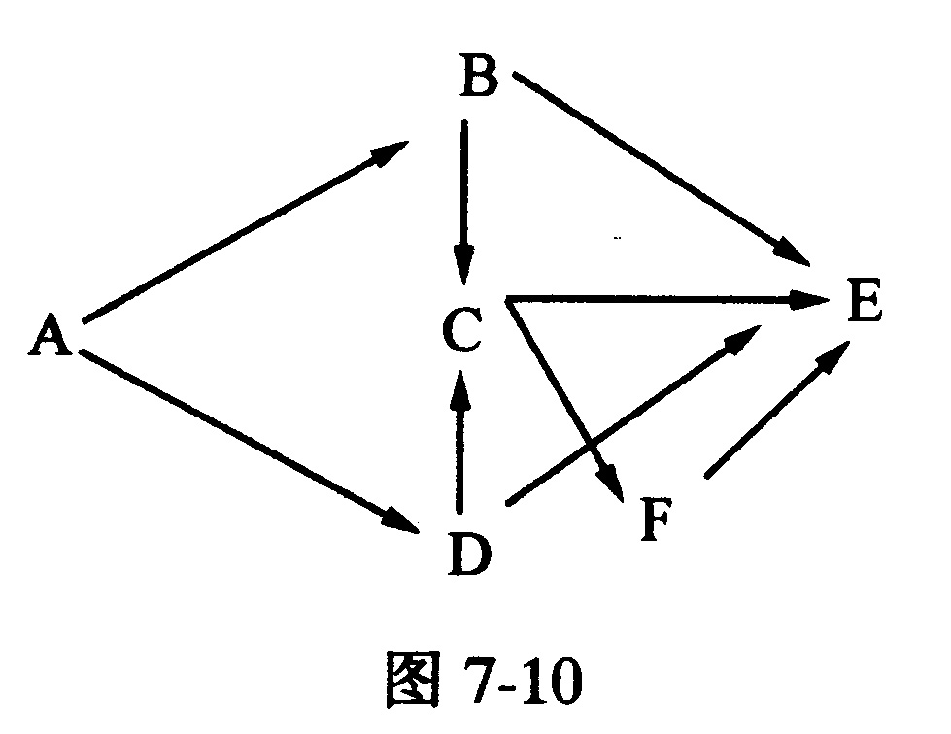
D．在我国西部大开发中应采用“退耕还林(草)”的措施
7．某生态系统的食物网如右图所示，关于此图的错误分析是
A．A是生产者
B．E、F间的关系是捕食与竞争
C．处于多个营养级的生物有E和F
D．E粪便中所含能量不能计作E的同化量
8．下图所示的是某生态系统中能量流动图解部分示意图，①②③④各代表一定的能量值，下列各项中正确的是
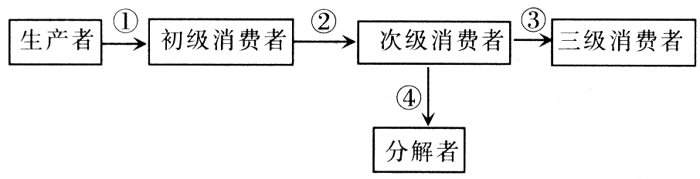

①从能量关系看②>③＋④ ②①表示流经生态系统的总能量 ③一般情况下，②的能量为①的10％～20％ ④生物与生物之间吃与被吃的关系不可逆转，所以能量流动具单向性
A．①②③ B．①②④ C．①③④ D．②③④
9．下列关于生态系统说法正确的是
A．成分和营养结构越复杂，恢复力稳定性越强 B．蘑菇属于分解者，硝化细菌属于生产者
C．消费者营养级别越高，可利用的总能量越多 D．物质和能量可以循环利用
10．下列关于生物圈稳态的说法错误的是
A．生物圈的结构和功能能够长期维持相对稳定的状态
B．太阳能是维持生物圈运转的动力
C．生物圈的物质循环是通过生产者和分解者来实现的
D．生物圈是指地球上所有生物群落及其无机环境的总和
11．建立自然保护区是遏制野生生物资源急剧减退的有效途径。下列关于自然保护区的说法正确的是
A．自然保护区是一个“天然的基因库”
B．鼓励人们进入保护区，给鸟类建巢、喂食
C．自然保护区的功能是接纳各地迁移和捕来的野生动物并加以保护
D．自然保护区是开发旅游、发展经济的理想场所
12．据调查，目前我国四分之一以上的国土荒漠化，每年因荒漠化造成的直接经济损失达500亿元。为治理国土荒漠化，我国在全国范围内实施了“退耕还林还草还湿地”措施，其生态学原理是
A．增加生产者的种类和数量
B．增加生态系统抵抗力稳定性和恢复力稳定性
C．增加食物链中的营养级
D．增加生物种类，提高生态系统的自动调节能力
13． “食人鲳”产于南美洲亚马逊河流域，群居肉食，适应性极强，有人把它们做为观赏鱼来饲养。若食人鲳进入缺少其天敌、环境适宜的我国南方自然水域中，将会
A．促进不同地区鱼类间的基因交流
B．不适应新的生存环境，种群密度减小，直至消亡
C．增加一个新物种，提高了我国水域生态系统的抵抗力稳定性
D．改变该水域生态系统中物种间的关系，使生物的多样性面临威胁
14．下列符合可持续发展，提高粮食产量的举措是
A．多施化肥，喷洒农药防治害虫
B．改良品种，提高作物光能利用率
C．围湖造田，扩大作物种植面积
D．精耕细作，开荒造地充分利用土地资源
15．将一处原始森林开辟成一个国家森林公园，为了继续维持森林的生态平衡，应当采用的措施是
A．在森林里放入一些珍奇的野生动物，增加食物网的复杂性
B．在森林中引种一些珍奇野生植物，提高生产者的能量蓄积能力
C．定期清理森林中的枯枝落叶，以利于种子萌发和幼苗生长
D．对森林做简单的隔离，避免人类过多的干扰
16．20世纪50年代后，英国开始实行控制计划，大气环境污染得到了治理,治理效果如下图所示,关于下图分析错误的是

A．地衣的吸收作用可以消除二氧化硫对空气污染
B．地衣数量增多，黑化蛾更易被鸟类捕食
C．SO2浓度逐年降低,可能是由于煤烟排放量减少
D．SO2浓度降低导致树干上地衣数量逐渐增多
17．下列典型事例不能说明“生态系统具有自动调节能力”的是
A．一种生物灭绝后，其他的生物可以取代他的位置
B．被轻度污染的水体经过生物和理化作用而得到净化
C．森林遭受火灾后通过繁殖作用得到恢复更新
D．过度开垦草原、毁林造田使气候失调、土地沙漠化
18．酸雨的形成与大气中SO2、氮氧化物增多有关。右图所示是生态系统的硫循环，图中方框表示生态系统的生物成分，圆框表示非生物成分。下列说法错误的是
a
b
c
d
e
A．图中表示绿色植物的是a，它吸收硫元素的形式是SO2和硫酸盐
B．b的呼吸作用是硫从生物群落返回无机自然界的途径之一
C．c的分解作用是硫从生物群落返回无机自然界的主要途径
D．图中与降水有关的过程是d→e
19．某同学未吃早饭，到第4节课时，下列有关他体内血糖调节的叙述，错误的是
A．胰岛A细胞分泌胰高血糖素增加 B．肾上腺分泌肾上腺素增加
C．胰高血糖素抑制了胰岛B细胞分泌胰岛素 D．胰高血糖素促进非糖物质转化为葡萄糖
20．当人体内胰岛素分泌不足时
A．蛋白质合成增加,葡萄糖利用增加 B．蛋白质合成增加,葡萄糖利用减少
C．蛋白质合成减少,葡萄糖利用增加 D．蛋白质合成减少,葡萄糖利用减少
21．目前治疗糖尿病的有效方法是
A．修复受损的胰岛B细胞 B．调节和控制饮食，结合药物方法治疗
C．基因治疗 D．口服胰岛素治疗
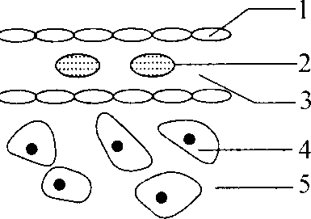
22．如图为动物的某组织，其中1一毛细血管壁、2一红细胞、3一血浆、4一细胞内液、5一组织液，据图判断下列说法中正确的是 ( )
A．消化液属于5的一部分，5和3的成分不同
B．葡萄糖由3经1和5到达4的过程，依靠自由扩散来完成
C．图中二氧化碳浓度最高的部位是5
D．2中的氧气到达4需要经过4层膜，2处的氧气浓度高于4处
23．在产热方面，具有协同作用的激素是
A．促甲状腺激素、肾上腺素 B．促甲状腺激素、胰岛素
C．甲状腺激素、肾上腺素 D．生长激素、甲状腺激素
24．每年2月2日是"世界湿地日"，2003年的主题是"没有湿地就没有水"。下列有关湿地生态系统的叙述中错误的是
A． 湿地包括沼泽、泥炭地、滩涂、河流湖泊、水库、稻田等
B． 湿地能通过物理沉降或生物分解等方法净化污水
C． 湿地具有调洪蓄水能力
D． 湿地能涵养水源，有“绿色水库”之称
25．糖尿病人除了尿糖外，还有多饮多食的现象，与此同时，糖尿病人逐渐消瘦，造成上述症状的原因错误的是
A．胰岛A细胞受损，导致胰岛素分泌不足
B．缺少胰岛素，血糖含量高，大量的糖随尿液排出
C．在排出大量糖的同时，也带走了大量水分，于是出现多食多饮现象
D．糖氧化功能发生障碍，体内脂肪、蛋白质的分解加强，导致机体消瘦，体重减轻
26．稳态被破坏后，细胞新陈代谢会紊乱的根本原因是（ ）
A、温度条件不能满足细胞新陈代谢的正常要求 B、渗透压条件不能满足细胞新陈代谢的正常需要
C、酸碱度条件不能满足细胞新陈代谢的正常范围 D、细胞内复杂的酶促反应受严重影响
27．下列哪种情况下尿液会增加
①剧烈运动时 ②天气转冷时 ③患糖尿病时 ④注射一定量 20% 甘露醇（不被重吸收的小分子物质溶液 ⑤摄取过多过咸的食物时
A． ①④⑤ B． ②③④ C． ①②③ D． ③④⑤
28．下列有关体温调节的叙述中，错误的是
A．临床上人们常用人体口腔、腋下和直肠的温度代表人的体温
B．烧伤病人因为部分汗腺被破坏比普通人更怕热
C．炎热时人体能进行神经调节，却不能进行激素调节
D．寒冷时人的温觉感受器兴奋
29．下列是有关无机盐平衡的问题，错误的是
A．钠盐的排出特点是排出量几乎等于摄入量
B．钠盐对于维持细胞外液的渗透压起着决定性作用
C．钠盐的排出途径主要是肾脏
D．钠离子具有维持心肌舒张，保持心肌正常兴奋等重要作用
30．下列属于人在寒冷环境中的身体变化是
①皮肤血管收缩 ②增加皮肤的血流量 ③汗腺分泌增多 ④汗液几乎不分泌 ⑤有关神经兴奋
⑥肾上腺分泌的肾上腺素增加 ⑦骨骼肌战栗 ⑧代谢活动增强
A．①④⑤⑥⑦⑧ B．①②③⑤⑥⑦ C．④⑤⑥⑦⑧ D．①②③⑦⑧
第Ⅱ卷（非选择题 共7题55分）
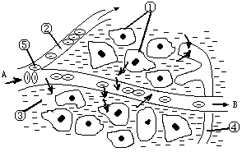31． （12分）根据右图回答下列问题：
（1）若某人长期营养不良，血浆中蛋白质降低，会引起如图所示中[ ]部分的液体增多，其结果将会引起组织________。
（2）在________中含有许多对酸碱缓冲物质，当乳酸在肌肉中大量产生时，就与 发生作用生成乳酸钠和一种弱酸，该弱酸经分解后主要被________排出体外，使血液的pH维持在 ________状态。
（3）图中能直接相互交换物质的体液有（填标号） 共三组。毛细淋巴管壁细胞的内环境是（填标号） 。
（4）若图示是肝脏的内环境，那么肝炎病人化验时，需制取相当于图中[ ]液体，会发现转氨酶的含量偏高，这是因为肝炎病人肝细胞膜的通透性_________。
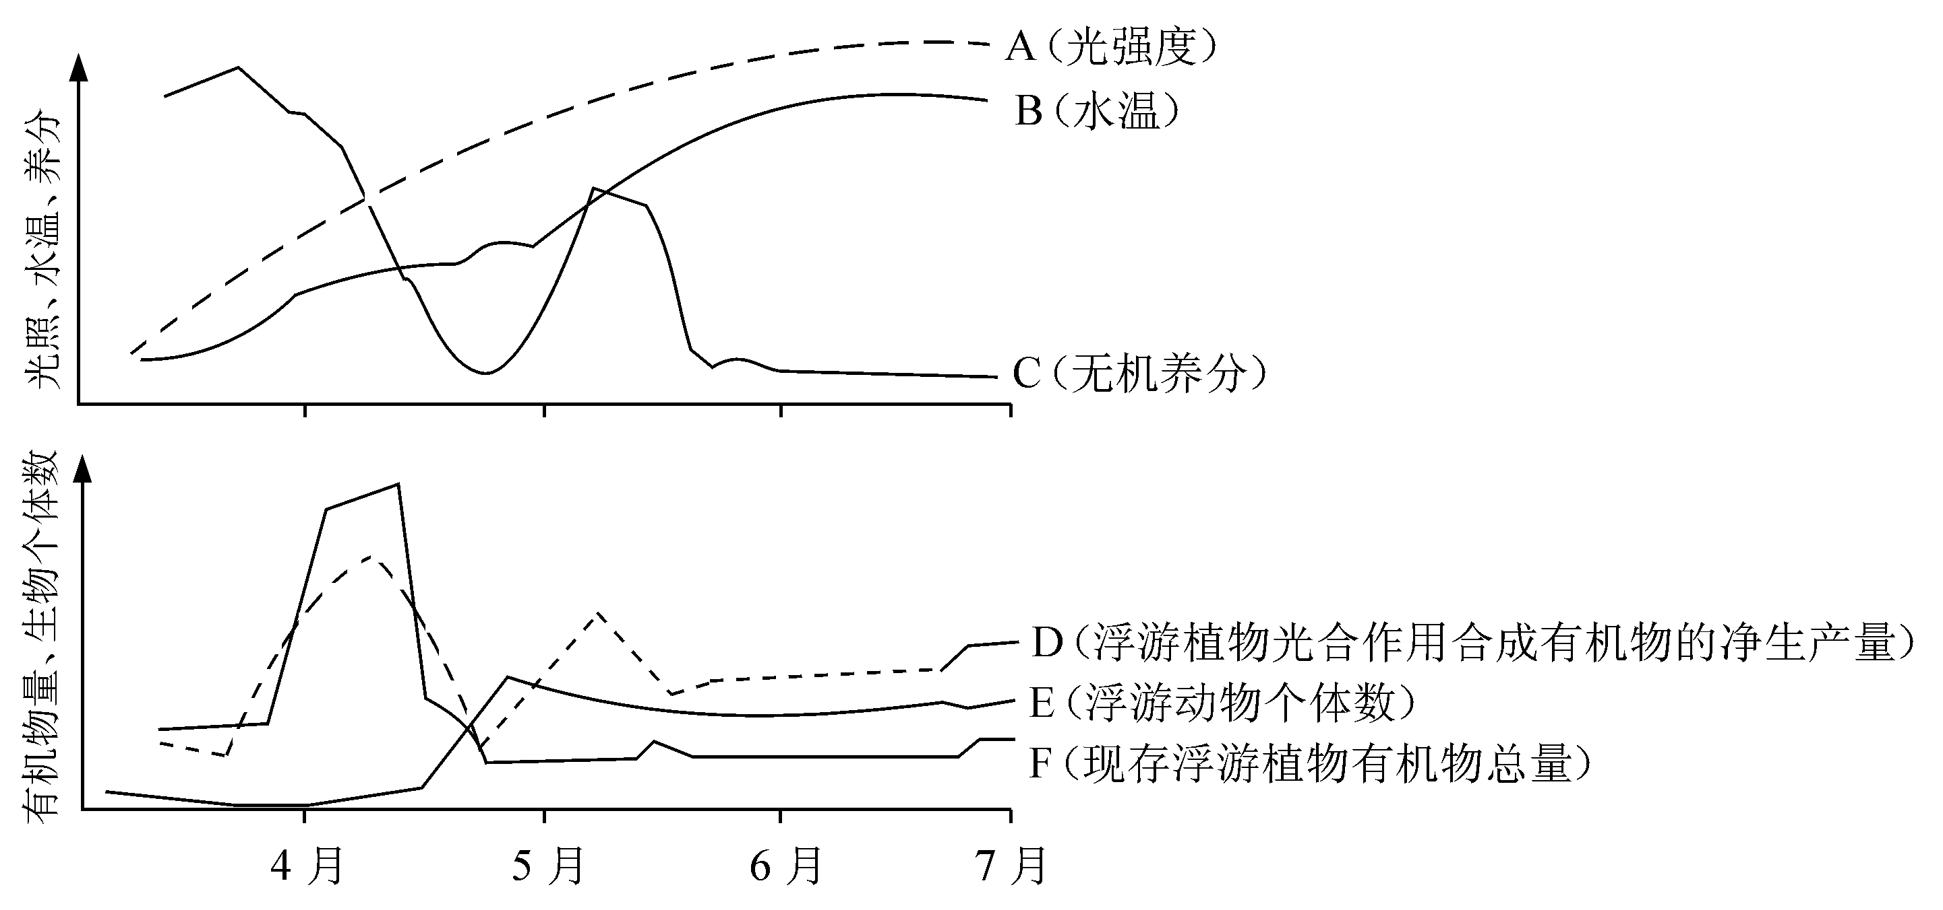
32． （6分） 有人连续几年在4月至7月间，对某湖泊生态系统中几种生态因子进行调查，几年的调查结果基本一致，对调查数据整理如下图（曲线仅表示变化趋势）。
请通过分析图中所示各生态因子的变化及相互关系回答：
（1）在4月至7月间，该生态系统中浮游植物光合作用合成有机物的净生产量（总生产量减去呼吸消耗量）发生较大变动，影响这种变动的非生物因素主要是什么？判断的依据是什么？
（2）在5月下旬至6月上旬，该生态系统中浮游植物光合作用合成有机物的净生产量出现迅速增长，但这段时间内，现存浮游植物有机物总量并未增加，原因是什么？
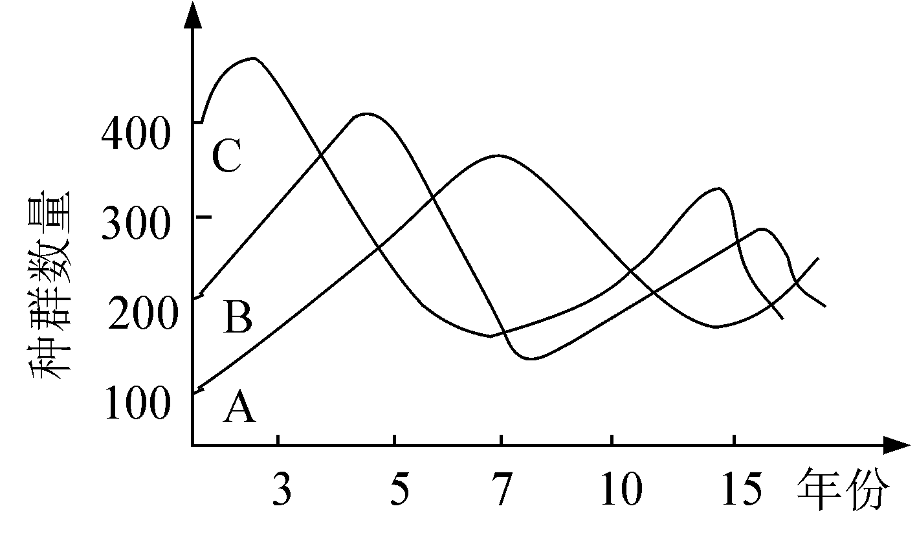
33． （6分）下图中曲线表示某生态系统中3个不同种群的生长和繁衍情况，已知种群C为自养生物，三个种群间存在着捕食关系。请分析后回答。
（1）写出这个生态系统中的简单食物链_____________________________________。
（2）试分析种群B在第5～7年之间个体数大幅度下降的原因。
（3）图中不同物种数量的这种变化，还能说明生态系统有____________________能力。
（4）三个种群在三年以前都有一个快速增长的阶段，这个快速增长过程是否按种群“J”型曲线增长？为什么？
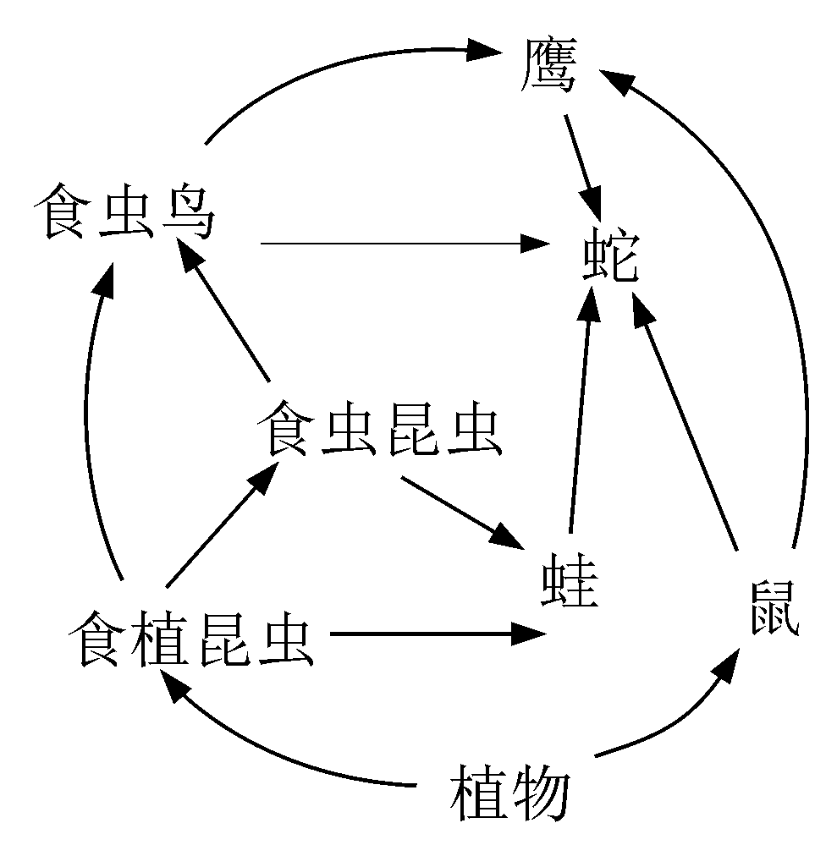
34． （9分）右图示某生态系统的食物网，请回答：
（1）生态系统中，食物链交错连结成食物网的原因是________。
（2）该食物网中，蛇和鼠、鼠和食植昆虫的关系分别是________。
（3）若该生态系统中，能量传递效率平均为10％。那么，第一营养级的同化能量是2×10⁷kJ，则鹰最终获得的最大能量值是_______。鹰处于第五营养级的渠道有______条。
（4）生态系统的4种成分中，上图中只体现了两种成分，未体现的另2种成分是____________和____________。
（5）若分析该生态系统的能量流动状况，应从系统中________开
始。若第二营养级所同化的能量为2124.7kJ，第三营养级
同化的能量约为271.7kJ，则能量从第二营养级到第三营养级的传递效率约为_________________。
35．（5分） “我国广东省珠江的伶仃洋上有一个小岛叫内伶仃岛。岛上森林覆盖面积达百分之九十五，是国家级自然保护区。岛上生活着近600只猕猴，还有其它国家一、二类保护动物。但近两年来，岛上出现大片森林死亡现象，这些可爱的小生灵在岛上很难找到食用的各类果实，只能靠人来喂养。是什么原因造成这种恶果呢？这场灾难来临即不是天灾，也不是人祸，而是一种草本植物在岛上“疯”长所造成的，这种蚕食树木的植物杀手名叫薇甘菊。薇甘菊为菊科，原产热带美洲，七十年代东南亚国家做为垃圾场覆盖植物而引种，九十年代初叶传到中国。这种草本植物生命力极旺盛，繁殖速度惊人。它既能进行有性繁殖，又能进行无性繁殖。小岛上的灌木和乔木被薇甘菊覆盖后，不能进行光和作用，而逐渐萎缩，最后死亡。”请根据上述材料回答下列问题：
（1）这种现象生物学家称它为_________。
（2）薇甘菊在它的原产地美洲并不是植物杀手，你认为可能的原因是_______________________ 。
（3）我国有人提议从原产地引进薇甘菊的天敌，以控制薇甘菊的蔓延，你是否赞成这种方法？说明理由。
36．（11分） 在正常进餐后4h测定甲、乙两人的血糖浓度，甲为140mg·/dL-1，乙有100mg·/dL-1，然后甲、乙两人分别口服100g葡萄糖，每隔半小时测定一次血糖浓度，其测验结果如右图所示，请回答：
（1）甲、乙两人中糖代谢代谢及其调节功能正常的是________，理由是_____________________________。
（2）在乙的血糖浓度变化中，实现bc段的主要代谢途径是：
250
200
150
100
50
0
0.5 1 1.5 2 2.5 3 3.5 4 4.5 5
血糖浓度(mg·/dL⁻¹)
甲
乙
a
b
c
时间（小时）
d
①__________________________________，
②__________________________________，
起促进作用的激素是____________。
（3）曲线cd段表示乙处在饥饿状态时的血糖浓度，此时维持血糖浓度相对稳定的代谢途径是：①______________________________________，②______________________________________。起促进作用的激素是______________________________。
（4）形成甲的血糖浓度变化曲线说明甲可能患有____________，并会出现糖尿的病症，还有哪些情况会出现糖尿？试举出两例。
37．（6分）下图所示为生物圈中部分物质的循环。A、B、C、D构成生物群落，第⑴ ~⑿号箭头表示循环过程。请据图分析回答：
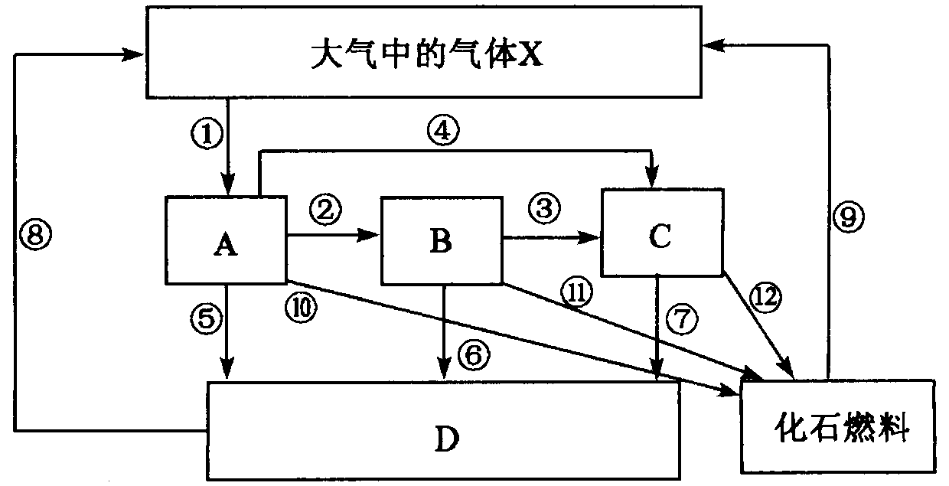
（1）若此图为硫循环的部分示意图，则X气体会伤害植物的__________等主要器官。除①过程吸收X外，还有部分X转化成其他物质进入土壤或水体，并以___________的形式和___________的方式被A吸收，再用于合成蛋白质等有机物。
（2）若此图为碳循环的部分示意图，则：
Ⅰ．请在图示中补充缺少的箭头。
Ⅱ．完成①过程的能量来源是________。若C同化的总能量为a，其中由A经④过程供能的比例为x，则按最低传递效率计算，需要A的总能量y与x的函数关系式为_______________。

高二年级期末考试
答 案
题号 | 1 | 2 | 3 | 4 | 5 | 6 | 7 | 8 | 9 | 10
答案 | A | B | A | D | A | B | C | C | B | C
题号 | 11 | 12 | 13 | 14 | 15 | 16 | 17 | 18 | 19 | 20
答案 | A | D | D | B | D | A | D | B | C | D
题号 | 21 | 22 | 23 | 24 | 25 | 26 | 27 | 28 | 29 | 30
答案 | B | D | C | D | A | D | B | D | D | A
31. （12分）
（1）③ 水肿
（2）② NaHCO₃ 肺 相对稳定
（3）①③、②③、②⑤ ③④
（4）② 增大
32.（6分）
（1）无机养分（的变化） 浮游植物光合作用合成有机物的净生产量随无机养分的量的变化而变化（2）被浮游动物消耗
33. （6分）
（1）C→B→A
（2）种群A在第3～第6年间大幅度增加个体数，使种群B个体被大量捕食，因环境发生变化，种群C个体数急剧减少，加速了种群B的种内斗争
（3）一定的自动调节
（4）不是。因为种群“J”型曲线增长是指种群在食物、气候等条件极端优越而且没有敌害等理想状况下的增长
34. （9分）
（1）多种生物在食物链中占有不同营养级 （2）捕食 竞争
（3）2×10⁵kJ 3 （4）非生物的物质和能量、分解者
（5）绿色植物固定太阳能 13％
35．（5分）
（1）生态（物）入侵
（2）原产地有它的天敌，还有很多植物来限制它生长，从而达到一种生态平衡
（3）①赞成，引入天敌，形成新的食物链，使生态系统重新达到平衡，且不污染环境②不赞成，引入天敌，该天敌会成为新的入侵生物，造成更严重的灾难 （两种答案均可）
36．（11分）
（1）乙 糖代谢调节正常，血糖浓度稳定
（2）促进血糖合成糖元 抑制非糖物质转化成葡萄糖 胰岛素
（3）糖元分解成葡萄糖 非糖物质转化成葡萄糖 胰高血糖素和肾上腺素
（4） 糖尿病 一次性吃糖过多、肾小管病变
37. （6分）
（1）叶 硫酸盐 主动运输
（2）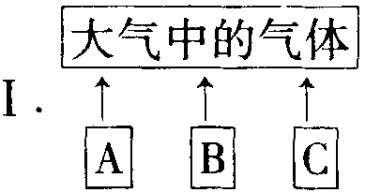 Ⅱ．太阳能 y = 100a – 90ax

